Министерство образования Республики Беларусь

Учреждение образования

БЕЛОРУССКИЙ ГОСУДАРСТВЕННЫЙ УНИВЕРСИТЕТ

ИНФОРМАТИКИ И РАДИОЭЛЕКТРОНИКИ

Кафедра антенн и устройств СВЧ

Лабораторная работа № 4

«ИССЛЕДОВАНИЕ ДИФРАКЦИИ РАДИОВОЛН НА ОТВЕРСТИЕ В НЕПРОЗРАЧНОМ ЭКРАНЕ»

Проверил: Выполнили:

Кечик Д.А. ст. гр. 961401

Савченко Е.А.

Дедюль П.Ю.

Савич О.А.

Вашкевич И.

Минск 2021

**Цель работы**: экспериментальное исследование дифракции электромагнитных волн на непрозрачном экране и измерение диаграммы направленности плоской апертуры.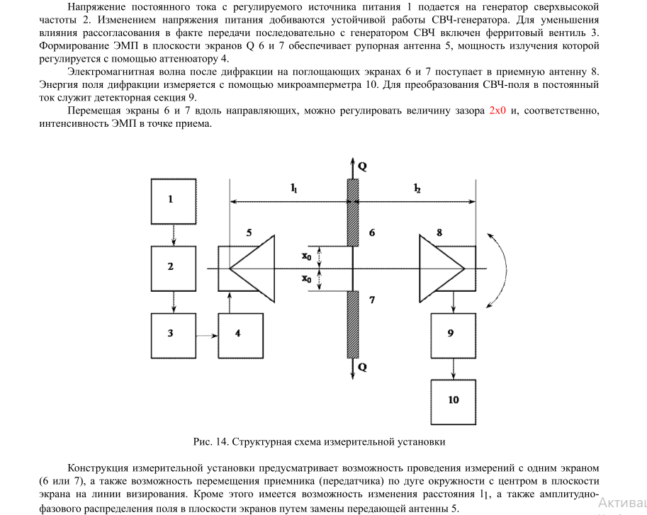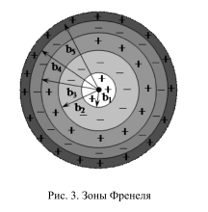

Смещение одного экрана:

|  |  |  |  |  |  |  |  |  |  |  |  |
| --- | --- | --- | --- | --- | --- | --- | --- | --- | --- | --- | --- |
| x, см | 0,5 | 1 | 1,5 | 2 | 2,5 | 3 | 3,5 | 4 | 4,5 | 5 | 5,5 |
| мА | 15 | 17 | 22 | 27 | 34 | 43 | 50 | 61 | 68 | 73 | 77 |

|  |  |  |  |  |  |  |  |  |  |  |  |
| --- | --- | --- | --- | --- | --- | --- | --- | --- | --- | --- | --- |
| 6 | 6,5 | 7 | 7,5 | 8 | 8,5 | 9 | 9,5 | 10 | 10,5 | 11 | 11,5 |
| 78 | 73 | 66 | 59 | 53 | 49 | 48 | 50 | 53 | 58 | 60 | 62 |

|  |  |  |  |  |  |  |  |  |
| --- | --- | --- | --- | --- | --- | --- | --- | --- |
| 12 | 12,5 | 13 | 13,5 | 14 | 14,5 | 15 | 15,5 | 16 |
| 60 | 58 | 54 | 55 | 56 | 57 | 59 | 60 | 59 |

Смещение двух экранов:

|  |  |  |  |  |  |  |  |  |  |  |  |
| --- | --- | --- | --- | --- | --- | --- | --- | --- | --- | --- | --- |
| x, см | 0,5 | 1 | 1,5 | 2 | 2,5 | 3 | 3,5 | 4 | 4,5 | 5 | 5,5 |
| мА | 4 | 8 | 9 | 15 | 30 | 39 | 60 | 89 | 100 | 119 | 122 |

|  |  |  |  |  |  |  |  |  |  |  |  |
| --- | --- | --- | --- | --- | --- | --- | --- | --- | --- | --- | --- |
| 6 | 6,5 | 7 | 7,5 | 8 | 8,5 | 9 | 9,5 | 10 | 10,5 | 11 | 11,5 |
| 116 | 112 | 91 | 72 | 56 | 42 | 39 | 39 | 49 | 60 | 71 | 75 |

|  |  |  |  |  |  |  |
| --- | --- | --- | --- | --- | --- | --- |
| 12 | 12,5 | 13 | 13,5 | 14 | 14,5 | 15 |
| 71 | 64 | 55 | 50 | 50 | 58 | 65 |

Характеристика направленности щелевой диафрагмы:

|  |  |  |  |  |  |  |  |
| --- | --- | --- | --- | --- | --- | --- | --- |
| ° | 2 | 4 | 6 | 8 | 10 | 12 | 14 |
| мА | 85 | 65 | 45 | 21 | 17 | 11 | 8 |

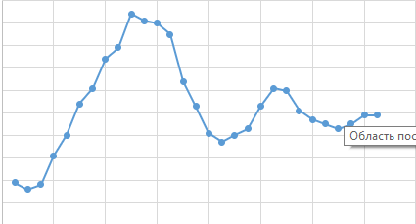

Вывод: в ходе выполнения данной лабораторной работы было произведено экспериментальное исследование дифракции электромагнитных волн на непрозрачном экране. Построены графики на основе практических измерений.